PENGARUH CORPORATE SOCIAL RESPONSIBILITY DAN GOOD CORPORATE GOVERNANCE TERHADAP AGRESIVITAS PAJAK PADA PERUSAHAAN SUB SEKTOR PERTAMBANGAN YANG TERDAFTAR DI BURSA EFEK INDONESIA (BEI)
Dita Marisa Putri¹, Syahyuni*², Herman Efrizal³
STIA Satya Negara¹,Universitas Tridinanti Palembang²
ditamarisa87@gmail.com¹, syahyuni@univ-tridinanti.ac.id ²

INFORMASI ARTIKEL

ABSTRACT
This study aims to analyze the effect of Corporate Social Responsibility (CSR) and Good Corporate Governance (GCG) on tax aggressiveness in mining sub-sector companies listed on the Indonesia Stock Exchange (IDX). The independent variables in this study are Corporate Social Responsibility, measured using the 2021 GRI Standards, and Good Corporate Governance, proxied by institutional ownership, an independent board of commissioners, and an audit committee. The dependent variable is tax aggressiveness, measured using the Cash Effective Tax Rate (CETR). The research sample consists of 13 companies selected using the purposive sampling method. Data analysis techniques include descriptive statistics, classical assumption tests, multiple linear regression analysis, and hypothesis testing. The results of the multiple linear regression analysis indicate that, simultaneously, Corporate Social Responsibility and Good Corporate Governance as proxied by institutional ownership, independent commissioners, and audit committees, have a significant effect on tax aggressiveness. Partially, Corporate Social Responsibility has a significant effect on tax aggressiveness, while Good Corporate Governance, as proxied by institutional ownership, independent commissioners, and audit committees, does not have a significant effect on tax aggressiveness.
Keywords:Tax Aggressiveness, Corporate Social Responsibility, Good Corporate Governance.
ABSTRAK
Penelitian ini bertujuan untuk menganalisis pengaruh Corporate Social Responsibility dan Good Corporate Governance terhadap agresivitas pajak pada perusahaan sub sektor pertambangan yang terdaftar di Bursa Efek Indonesia (BEI). Variabel independen dalam penelitian ini adalah Corporate Social Responsibility yang diukur menggunakan standar GRI 2021 serta Good Corporate Governance yang diproksikan melalui kepemilikan institusional, dewan komisaris independen, dan komite audit. Variabel dependen adalah agresivitas pajak yang diukur menggunakan Cash Effective Tax Rate (CETR). Sampel penelitian terdiri dari 13 perusahaan yang dipilih menggunakan metode purposive sampling. Teknik analisis data meliputi statistik deskriptif, uji asumsi klasik, analisis regresi linier berganda, serta pengujian hipotesis. Hasil analisis regresi linier berganda menunjukkan bahwa secara simultan Corporate Social Responsibility dan Good Corporate Governance yang diproksikan melalui kepemilikan institusional, dewan komisaris independen, dan komite audit berpengaruh signifikan terhadap agresivitas pajak. Secara parsial, Corporate Social Responsibility berpengaruh signifikan terhadap agresivitas pajak, sedangkan Good Corporate Governance yang diproksikan melalui kepemilikan institusional, dewan komisaris independen, dan komite audit tidak berpengaruh terhadap agresivitas pajak.

Kata kunci : Agresivitas Pajak, Corporate Social Responsibility, Good Corporate Governance

PENDAHULUAN

Menurut KUP Pasal 1 Nomor 28 Tahun 2007, pajak didefinisikan sebagai kontribusi wajib negara yang harus dibayarkan oleh individu atau badan hukum, tanpa adanya imbalan langsung, dengan sifat memaksa sesuai undang-undang. Sebagai wajib pajak badan, perusahaan harus membayar pajak berdasarkan laba bersih mereka (Marlinda dkk., 2021 dalam Sihombing dkk., 2021).
Perusahaan pada umumnya memandang pajak sebagai beban yang dapat mengurangi tingkat keuntungan yang diperoleh, oleh karena itu mereka berupaya untuk meminimalkan kewajiban perpajakannya (Hidayat & Muliasari, 2021). Kondisi tersebut memberikan peluang bagi berlangsungnya praktik Agresivitas Pajak, yang merupakan upaya perusahaan untuk menghindari beban pajak secara sah (tax avoidance) maupun secara tidak sah (tax evasion) dengan tujuan memaksimalkan keuntungan setelah pajak (online.pajak; Andriani dkk., 2022).
Pemilihan fokus penelitian ini didasarkan pada perusahaan-perusahaan yang tercatat di Bursa Efek Indonesia sub sektor pertambangan, mengingat sektor pertambangan memberikan kontribusi yang sangat besar terhadap penerimaan negara serta memiliki dampak sosial yang signifikan sehingga menarik perhatian dari pemerintah, investor, dan masyarakat di sekitarnya. Sektor pertambangan memainkan peran penting dalam mendorong pertumbuhan Negara.
Agresivitas pajak dalam sektor pertambangan semakin terlihat dengan kasus PT Adaro Energy Tbk, perusahaan pertambangan yang sangat besar di Indonesia.
Tabel 1.1
Cash Effective Tax Rate (CETR) dalam mengukur Agresivitas Pajak pada Perusahaan Sub Sektor Pertambangan di Bursa Efek Indonesia (BEI)

NO | KODE | Cash Effective Tax Rate
 |  | 2022 | 2023 | 2024
1 | ABMM | 0,219 | 0,307 | 0,428
2 | AKRA | 0,376 | 0,455 | 0,677
3 | DSSA | 0,203 | 0,298 | 0,245
4 | INDY | 0,035 | 2,800 | 1,261
5 | ITMG | 0,020 | 0,013 | 0,231
6 | PGAS | 0,000 | 0,000 | 0,000
7 | TOBA | 0,019 | 0,000 | 0,003
8 | WINS | 1,253 | 0,141 | 0,040

Sumber: Data diolah oleh peneliti, 2025
Data yang tersaji dalam tabel tersebut mengindikasikan bahwa tingkat agresivitas pajak perusahaan yang tercatat di BEI dalam sub sektor pertambangan telah berubah secara signifikan.
Perusahaan ABMM mencatat nilai CETR pada tahun 2022 sebesar 0,219, lalu meningkat tahun demi tahun menjadi 0,307 pada 2023, dan 0,428 pada 2024, menunjukkan penurunan tingkat agresivitas pajak. Perusahaan AKRA memiliki nilai CETR 0,376 pada tahun 2022, lalu meningkat menjadi 0,455 dan 0,677 pada tahun 2023 serta 2024. Perusahaan DSSA mencatat CETR 0,203 pada 2022, 0,298 pada 2023, namun sedikit turun menjadi 0,245 pada 2024.
Dari fenomena tersebut, dapat disimpulkan bahwa fluktuasi CETR yang dialami perusahaan sub sektor pertambangan menunjukkan bahwa setiap perusahaan memiliki tingkat agresivitas pajak yang berbeda dan tidak konsisten. Pola CETR yang rendah (mendekati atau sama dengan nol) mengindikasikan praktik agresivitas pajak yang tinggi, karena perusahaan membayar pajak yang sangat minimal dibandingkan dengan laba yang diperoleh. Data CETR mengindikasikan bahwa lima dari delapan sampel penelitian mengalami perubahan nilai CETR yang signifikan, baik dalam bentuk peningkatan maupun penurunan.
Corporate Social Responsibility (CSR) adalah komponen yang mempengaruhi agresivitas pajak. CSR mencakup inisiatif perusahaan untuk bertanggung jawab secara sosial dan etis serta mengungkapkan dampak ekonomi, lingkungan, dan sosial dari tindakan mereka (Via dan Wulandari, 2024).
Dengan mengungkapkan CSR, perusahaan cenderung tidak melakukan agresivitas pajak karena mereka tidak ingin merusak citra perusahaan dengan cara yang tidak sesuai dengan aturan dan nilai etika (Afrilyani dkk., 2024).
Good Corporate Governance (GCG) juga merupakan faktor berpotensi mempengaruhi agresivitas pajak. Hasil penelitian Kurniawati (2023) mengungkapkan bahwa penerapan GCG memiliki pengaruh terhadap tingkat agresivitas pajak perusahaan. Menurut Sudarmanto (2021), GCG adalah sistem aturan di perusahaan yang bertujuan mengelola para pemangku kepentingan. Dalam penelitian ini, GCG diukur dengan menerapkan tiga proksi utama, melalui Kepemilikan Institusional, Dewan Komisaris Independen dan Komite Audit.
Proksi pertama yang digunakan adalah Kepemilikan Institusional. Berdasarkan teori keagenan, penambahan saham oleh investor institusional dapat meningkatkan fungsi pemantauan terhadap manajemen.
Proksi kedua dari GCG, Dewan Komisaris independen memiliki fungsi utama memantau serta mengendalikan kebijakan yang ditetapkan oleh direksi.
Proksi ketiga dari GCG adalah Komite Audit. Komite audit atau pihak independen yang memiliki bertanggung jawab terhadap dewan komisaris, melakukan pemantauan terhadap kepatuhan regulasi yang berlaku, efektivitas sistem pengendalian internal, serta prosedur pelaporan keuangan.
Temuan Penelitian mengenai pengaruh GCG terhadap agresivitas pajak menyajikan temuan yang bervariasi atau tidak seragam. Di satu sisi, hasil penelitian Kurniawati (2023), Saputra & Wardani (2024), serta Fitriani & Hakim (2024) mengindikasikan bahwa GCG berpengaruh yang signifikan terhadap agresivitas pajak. Di sisi lain, terdapat pula hasil penelitian yang memberitahu bahwa GCG tidak berpengaruh terhadap agresivitas pajak, sebagaimana dibuktikan Kusumawati & Hidayat (2024), Andini dkk., (2023), serta Hermawan & Sudrajat (2024).
Namun, fenomena terjadi menunjukkan adanya inkonsistensi antara pengungkapan CSR dan GCG dengan cara perusahaan dalam mematuhi aturan pajak. Meskipun perusahaan pertambangan memiliki tanggung jawab sosial yang besar dan seharusnya menerapkan tata kelola perusahaan yang baik.
Kajian Teori
Teory Agency
Jensen dan Meckling (1976) membahas konsep yang terkait dengan keagenan dalam teori agensi. Menurut teori ini, ada hubungan antara manajer yang ditugaskan untuk mengelola sumber daya ekonomi dan pemiliknya (principal). Kedua belah pihak memiliki kontrak yang memungkinkan hubungan ini berlangsung. Krisna (2019), menyatakan bahwa teori agensi adalah gagasan yang menjelaskan kerja sama antara agent dan principal.
Penerapan teori agensi dalam penelitian ini bertujuan memberikan pemahaman mengenai kesulitan yang muncul antara para pemangku kepentingan dalam peran mereka sebagai principal dan manajemen perusahaan.
Teori Legitimasi
Dowling dan Pfeffer (1975) pertama kali yang menciptakan teori legitimasi. Berdasarkan hasil kajian Septiadi dkk. (2017), perusahaan senantiasa berupaya memastikan bahwa seluruh aktivitas operasional yang dijalankan telah sesuai dengan batasan dan standar yang berlaku di wilayah operasinya. Menurut Kurniadi dan Wardoyo (2022), Penerapan Teori Legitimasi dapat memberikan pemahaman yang lebih komprehensif dalam menjelaskan fenomena CSR.
Berdasarkan perspektif teori legitimasi, peningkatan intensitas CSR berpotensi meningkatkan citra dan reputasi perusahaan dihadapan masyarakat. Jika perusahaan terus melakukan agresivitas pajak, mereka akan dipandang negatif karena tidak membantu kemajuan negara dengan pembayaran pajak (Septiadi dkk., 2017).
Agresivitas Pajak
Agresivitas Pajak merupakan topik penting dalam bidang perpajakan yang harus diperhatikan agar kewajiban pajak bisa dikelola sesuai dengan aturan yang berlaku. Dengan memberikan informasi yang jelas dan transparan kepada otoritas pajak, perusahaan bisa mengurangi pajak secara sah dan menyampaikan data secara lengkap (Sugeng dkk., 2021). Dalam upaya menghindari pengenaan pajak yang tidak semestinya serta meminimalkan beban pajak yang seharusnya menjadi kewajiban perusahaan, perusahaan kerap menerapkan strategi yang dikenal sebagai agresivitas pajak (Riswandari & Bagaskara, 2021). Dari beberapa sumber di atas, pengertian agresivitas pajak bisa disimpulkan sebagai upaya perencanaan pajak yang dilaksanakan perusahaan dengan tujuan tertentu yang dapat dicapai melalui dua pendekatan, yaitu pendekatan legal berupa penghindaran pajak (tax avoidance) maupun pendekatan ilegal berupa penggelapan pajak (tax evasion), dengan motivasi untuk mengoptimalkan keuntungan perusahaan.
Pengukuran Agresivitas Pajak menggunakan CETR (Cash Effective Tax Rate). CETR dihitung melalui perbandingan antara beban pajak tunai yang dibayarkan oleh perusahaan dengan pendapatan sebelum pajak (earning before tax) yang dilaporkan dalam laporan laba rugi perusahaan (Juliana & Stiawan, 2022). Jika nilai CETR tinggi, perusahaan membayar pajak lebih banyak, sehingga tingkat agresivitas pajaknya lebih rendah. Sebaliknya, jika nilai CETR rendah, perusahaan cenderung melakukan penghindaran pajak dalam jumlah yang lebih besar (Prapitasari & Safrida, 2019).
Berikut ini adalah cara menghitung CETR:
$$CETR= \frac{PEMBAYARAN PAJAK}{LABA SEBELUM PAJAK}$$
Corporate Sosial Responsibility (CSR)
Berdasarkan kajian Hamdani dan Helmy (2023), konsep yang digunakan perusahaan untuk mempertimbangkan konsekuensi sosial dan lingkungan dihasilkan dari proses bisnisnya dikenal sebagai Corporate Social Responsibility (CSR). Perusahaan menunjukkan komitmen tanggung jawab sosial melalui berbagai program. CSR yang ditujukan kepada masyarakat sekitar, pelestarian lingkungan, serta pihak-pihak terkait lainnya.
Berdasarkan pemaparan tersebut, dapat disimpulkan CSR merupakan mekanisme perusahaan dalam menunjukkan tanggung jawabnya, tidak hanya kepada para pemegang saham, melainkan juga kepada masyarakat dan lingkungan di sekitarnya. CSR dilakukan dengan menggunakan analisis konten atau checklist sesuai dengan Standard Global Reporting Initiative (GRI) 2021 dalam penelitian ini. Peneliti menggunakan metode indeks pengungkapan, dengan variabel dummy untuk mengukur CSR. Dalam pengukuran pengungkapan keberlanjutan perusahaan, setiap indikator yang terungkap akan memperoleh nilai 1, sementara indikator yang tidak terungkap akan diberi nilai 0. Berikut ini perhitungan indeks CSR dapat dilihat di bawah ini:
$$CSRIj= \sum{\frac{Xyi}{Ni}}$$
Sumber : (Hamdani & Helmy,2023)
Keterangan :
- CSRIj : Indeks Pengungkapan Tanggung Jawab Sosial Perusahaan ke-i
- Σ Xyi : Total skor pengungkapan. Dengan kriteria : 1 = Jika item y diungkapkan; 0 = Jika item y tidak diungkapkan.
- Ni : Jumlah total item untuk perusahaan ke-i, di mana ni ≤ 78
- i : Perusahaan sampel

Good Corporate Governance (GCG)
Menurut Rahmadian dkk. (2023), Good Corporate Governance (GCG) berfungsi untuk mengatur interaksi antar pemangku kepentingan dan menjelaskan hak serta kewajiban masing-masing pihak. Good Corporate Governance (GCG) adalah mekanisme teratur serta berkelanjutan yang tujuannya mencegah dan memperbaiki kesalahan besar di perusahaan (IFC 2014:30).
Berdasarkan pemaparan tersebut, disimpulkan bahwa GCG merupakan sistem pengelolaan perusahaan terstruktur dan terorganisir, mengatur hubungan antar pihak yang berkepentingan, mengarahkan serta mengendalikan jalannya operasi perusahaan, serta mencegah dan memperbaiki kesalahan agar kepentingan semua pihak yang terkait bisa terpenuhi.
Dalam penelitian ini, pengukuran GCG dilakukan melalui mekanisme internal governance yang mencakup tiga komponen utama, yaitu kepemilikan institusional (KI), dewan komisaris independen (DKI), dan komite audit (KA). Pengukuran GCG dalam penelitian ini difokuskan pada aspek internal governance yang terdiri dari tiga indikator utama, yaitu:
- Kepemilikan institusional (KI) adalah persentase saham perusahaan yang dimiliki oleh lembaga tertentu Rasio persentase saham investor tersebut dibandingkan dengan total seluruh saham perusahaan. Penelitian Susilawati dan Tarmidi (2024) menggunakan rumus berikut mengikuti perhitungan ini:
KI= $\frac{Jumlah saham yang dimiliki institusi}{total saham beredar}X100\%$
- Dewan Komisaris Independen (DKI) adalah bagian penting dari sistem manajemen perusahaan. Keputusan dan persetujuan yang dibuat oleh komisaris independen sangat dipengaruhi oleh pemahaman mereka tentang bidang usaha dan komitmen perusahaan dalam menjalankan tugas (Novianti, 2021).
DKI= $\frac{Jumlah Komisaris Independen}{total Dewan komosaris }X100\%$
- Komite Audit (KA) didefinisikan sebagai unit pendukung yang dibentuk oleh dewan komisari dan beroperasi secara independen. Komite audit ini memiliki peran untuk membantu dan mendampingi dewan komisaris dalam menjalankan tugas pengawasan terhadap pelaporan keuangan, manajemen risiko, serta penerapan tata kelola perusahaan.
KA =Jumlah Anggota Komite Audit
Hipotesis

Corporate Social Responsibility (CSR) dan Good Corporate Governance (GCG) Berpengaruh Secara Simultan Terhadap Agresivitas Pajak
Corporate Social Responsibility (CSR) dan Good Corporate Governance (GCG) merupakan dua elemen fundamental dalam sistem tata kelola perusahaan yang berpotensi mempengaruhi pola pemenuhan kewajiban perpajakan oleh perusahaan. CSR adalah cara perusahaan menjalankan tanggung jawab sosial dan etika dengan menjelaskan bagaimana aktivitas perusahaan mempengaruhi aspek ekonomi, lingkungan, dan sosial (Via dan Wulandari, 2024). Sementara itu, GCG adalah penerapan prinsip-prinsip tertentu yang bertujuan agar bisnis perusahaan dapat berjalan baik dan memenuhi kepentingan semua pihak yang terkait (Ichwan dkk, 2023).
Penelitian Afrilyani dkk. (2024) dan Ichwan dkk. (2023) menemukan bahwa baik Corporate Social Responsibility (CSR) maupun Good Corporate Governance (GCG) mempengaruhi agresivitas pajak.
H1: Diduga Corporate Social Responsibility (CSR) dan Good Corporate Governance (GCG) berpengaruh secara simultan terhadap agresivitas pajak.
2.Corporate Social Responsibility (CSR) Berpengaruh Secara Parsial Terhadap Agresivitas Pajak
Teori legitimasi menyatakan bahwa perusahaan berusaha mendapatkan pengakuan berbagai pihak, termasuk masyarakat, untuk citra perusahaan (Afrilyani dkk., 2024). Penjelasan ini didukung oleh Afrilyani dkk. (2024), juga menyatakan bahwa agresivitas pajak dipengaruhi oleh Corporate Social Responsibility (CSR).
H2: Diduga Corporate Social Responsibility (CSR) berpengaruh secara parsial terhadap agresivitas pajak.

3.Kepemilikan Institusional Berpengaruh Secara Parsial Terhadap Agresivitas Pajak.

Kepemilikan institusional diartikan sebagai persentase saham perusahaan yang dipegang organisasi atau lembaga tertentu, di mana persentase kepemilikannya melebihi 5% dari keseluruhan saham yang beredar di pasar. Hal ini membuat investor memiliki hak suara yang lebih besar, sehingga bisa lebih terlibat dalam mengawasi cara kerja manajemen perusahaan, terutama dalam hal pembayaran pajak (Yuliani dan Prastiwi, 2021). Penelitian ini didukung oleh penelitian lain yaitu (Satriawaty & Dina, 2022) yang menunjukkan bahwa kepemilikan institusional hubungan pengaruh terhadap agresivitas pajak.

H3: Diduga kepemilikan institusional memiliki pengaruh secara parsial terhadap agresivitas pajak.

4.Dewan Komisaris Independen Berpengaruh Secara Parsial Terhadap Agresivitas Pajak
Anggota dewan komisaris independen diangkat melalui mekanisme Rapat Umum Pemegang Saham (RUPS) dan bebas dari keterkaitan afiliasi dengan pihak manajemen, pemegang saham pengendali, serta anggota dewan direksi perusahaan. Persentase dewan komisaris independen yang lebih tinggi dalam dewan perusahaan dapat berpotensi meningkatkan tingkat pengawasan terhadap kinerja manajemen, yang pada gilirannya dapat meminimalkan terjadinya kesalahan dalam pengelolaan kewajiban perpajakan perusahaan (Yuliani & Prastiwi, 2021). Kesimpulan dari penjelasan tersebut adalah bahwa lebih banyak komisaris independen dalam organisasi atau perusahaan berarti lebih banyak pengawasan terhadap kinerja manajemen, yang berarti bahwa agresivitas pajak dapat dikurangi (Satriawaty & Dina, 2022).
H4: Diduga dewan komisaris independen memiliki pengaruh secara parsial terhadap agresivitas pajak.
5.Komite Audit Berpengaruh Secara Parsial Terhadap Agresivitas Pajak
Komite audit merupakan organ pendukung dewan komisaris yang beranggotakan sekurang-kurangnya 3 orang dan memiliki fungsi untuk memberikan rekomendasi terkait kebijakan laporan keuangan serta sistem pengendalian internal dalam rangka mendukung pencapaian tujuan operasional perusahaan. Semakin banyak orang dalam tim audit, semakin banyak pengawasan terhadap manajemen perusahaan, yang berarti lebih sedikit upaya agresivitas pajak (Yuliani & Prastiwi, 2021).
H5: Diduga komite audit memiliki pengaruh secara parsial terhadap agresivitas pajak.
- METODE PENELITIAN
Pendekatan yang dilakukan di penelitian ini adalah penelitian kuantitatif,dengan jenis penelitian assosiatif. Penelitian dilakukan di Bursa Efek Indonesia dengan mengakses situs www.idx.co.id , dengan jumlah populasi sebanyak 88 perusahaan Sub Sektor Pertambangan yang terdaftar di BEI pada tahun 2022-2024. Sampel diambil sebanyak 13 perusahaan yang diperoleh dengan metode purposive sampling pada sub sektor pertambangan yang terdaftar di Bursa Efek Indonesia yang mempublikasikan laporan keuangannya tahun 2022-2024. Teknik pengumpulan data yang dilakukan yaitu dengan cara dokumentasi dimana dokumen yang dibutuhkan adalah laporan keuangan perusahaan yang terdaftar di website resmi www.idx.co.id periode tahun 2022-2024. Metode analisis data menggunakan Uji Statistik Deskriptif, Uji Normalitas, Uji Asumsi Klasik, Analisis Regresi Berganda dan Uji Hipotesis.
- HASIL DAN PEMBAHASAN
- Hasil Uji Statistik Deskriptif

Tabel 2


Berikut penjelasan dari hasil Analisis Pengujian Statistik Deskriptif pada setiap variabel dalam penelitian:
- Corporate Social Responsibility (CSR) (X1)
Menurut hasil pengujian statistik deskriptif yang disajikan variabel CSR memiliki nilai minimum sebesar 0,32 dari 39 sampel penelitian, dengan nilai rata-rata (mean) sebesar 0,76 dan standar deviasi sebesar 0,18. Interpretasi dari nilai rata-rata CSR sebesar 0,76 atau setara dengan 76%
- Kepemilikan Institusional (X2)
Menurut hasil pengujian statistik deskriptif yang disajikan, variabel Kepemilikan Institusional memiliki nilai terendah (minimum) sebesar 0,19 dari 39 sampel penelitian, dengan nilai rata-rata (mean) sebesar 0,63 dan standar deviasi sebesar 0,20.
- Dewan Komisaris Independen (X3)
Menurut hasil pengujian statistik deskriptif yang disajikan, variabel Dewan Komisaris Independen memiliki nilai terendah (minimum) sebesar 0,30 dari 39 sampel penelitian, dengan nilai rata-rata (mean) sebesar 0,49 dan standar deviasi sebesar 0,16. Interpretasi dari nilai rata-rata Dewan Komisaris Independen mencapai 0,49 atau setara dengan 49%.
- Komite Audit (X4)
Menurut hasil pengujian statistik deskriptif yang disajikan, variabel Komite Audit memiliki nilai terendah (minimum) sebesar 3,00 dari 39 sampel penelitian, dengan nilai rata-rata (mean) sebesar 3,05 dan standar deviasi sebesar 0,22.
- Agresivitas Pajak (Y)
Menurut hasil pengujian statistik deskriptif yang disajikan, variabel Agresivitas Pajak memiliki nilai terendah (minimum) sebesar 0,00 dari 39 sampel penelitian, dengan nilai rata-rata (mean) sebesar 0,29 dan standar deviasi sebesar 0,19.
Uji Asumsi Klasik
Uji Normalitas
Tabel 3
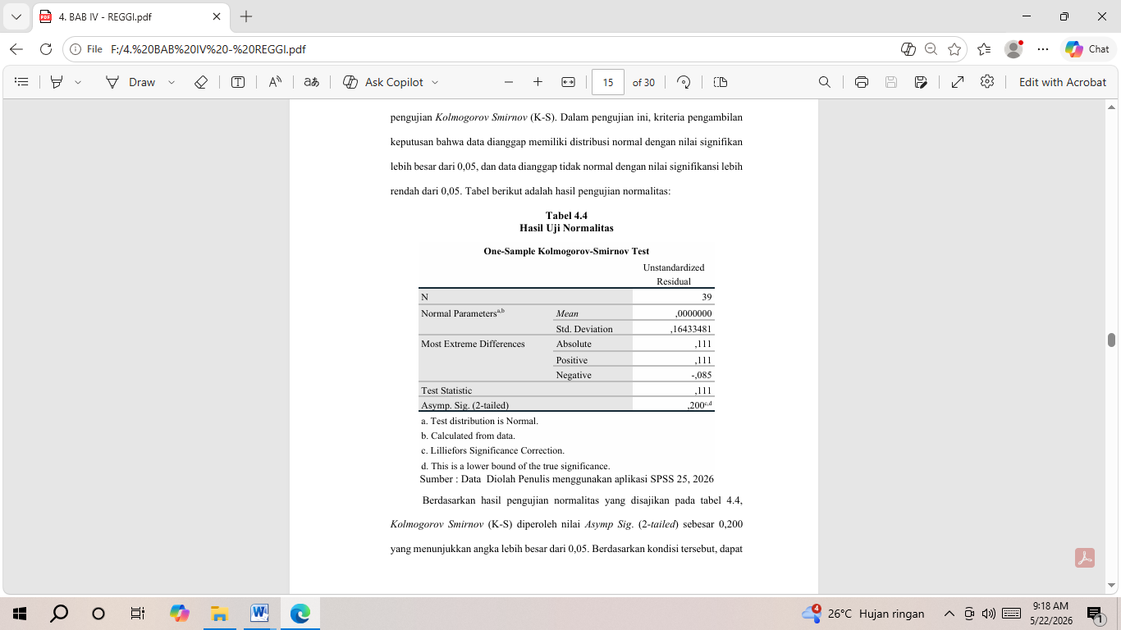

Berdasarkan tabel 3 diatas merupakan hasil dari pengujian normalitas menggunakan Kolmogrov Smirnov (K.S) didapatkan bahwa nilah Asymp Sig (2- tailed) sebesar 0.200 > 0,05. Oleh karena itu dapat ditarik kesimpulan bahwa semua data variabel yang diambil berdistribusi secara normal.

Hasil Uji Multikolinearitas

Tabel 4

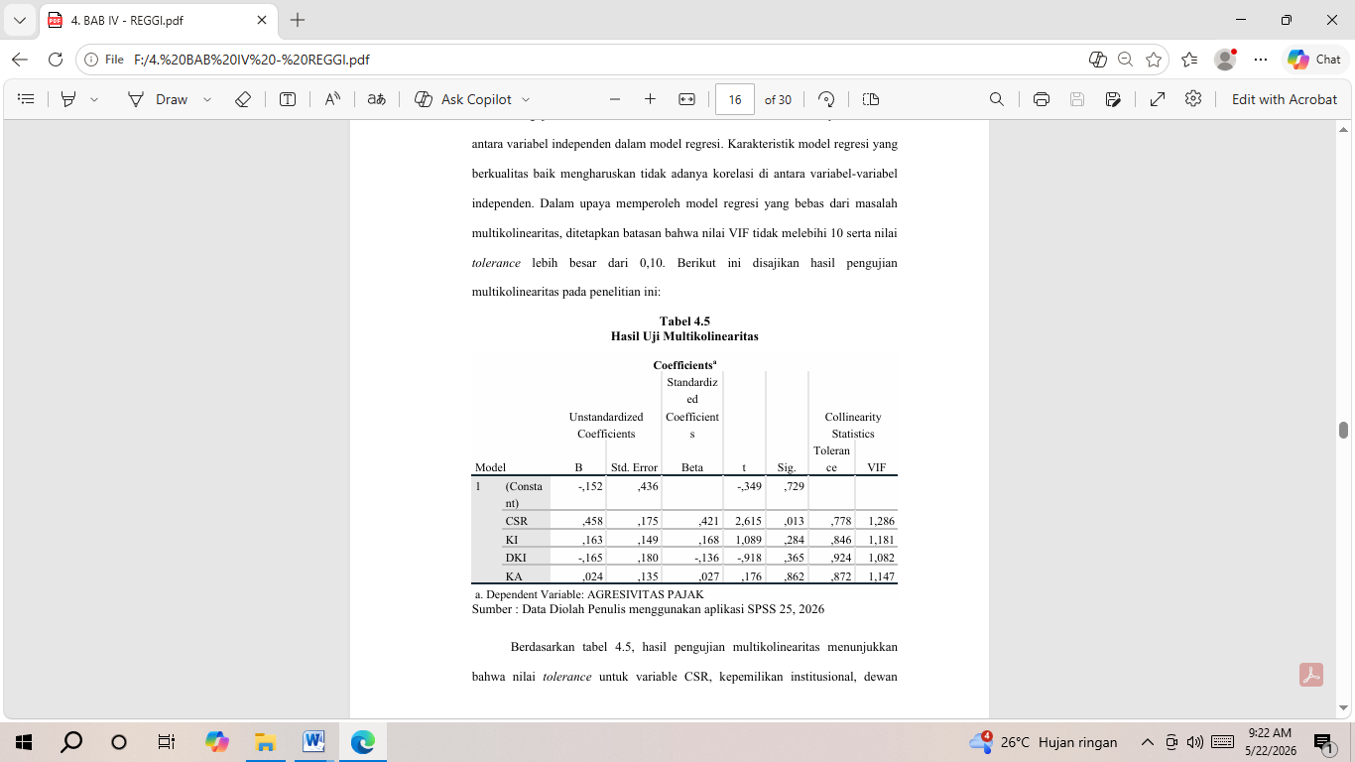
Berdasarkan tabel 4 diatas dapat disimpulkan bahwa nilai tolerance untuk variable CSR, kepemilikan institusional, dewan komisaris independen, dan komite audit berturut-turut adalah 0,778; 0,846; 0,924; dan 0,872. Nilai VIF masing-masing variabel tercatat sebesar 1,286; 1,181; 1,082; dan 1,147. Mengingat seluruh nilai tolerance lebih besar dari 0,10, dapat disimpulkan bahwa tidak terdapat gejala multikolinearitas antar variabel bebas dalam model regresi.

Hasil Heteroskedastisitas

Tabel 5

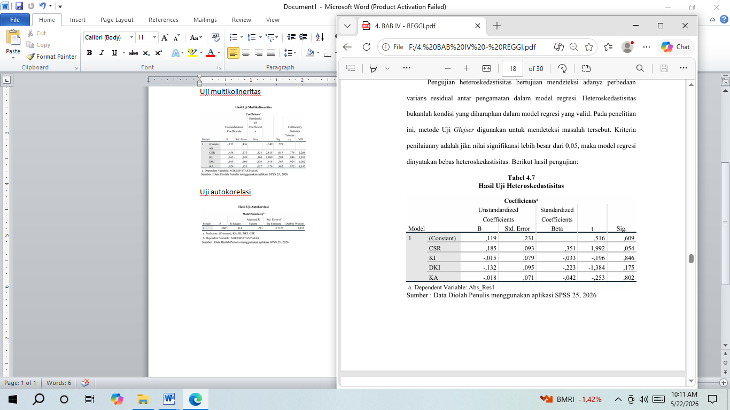
Berdasarkan tabel 5 hasil uji Heteroskedastisitas diatas bahwa nilai signifikansi untuk variabel CSR, kepemilikan institusional, dewan komisaris independen, dan komite audit berturut-turut adalah 0,054; 0,846; 0,175; dan 0,802. Mengingat seluruh nilai signifikansi lebih besar dari 0,05, maka model regresi ini dinyatakan bebas dari masalah heteroskedastisitas.

Hasil Uji Autokorelasi

Tabel 6

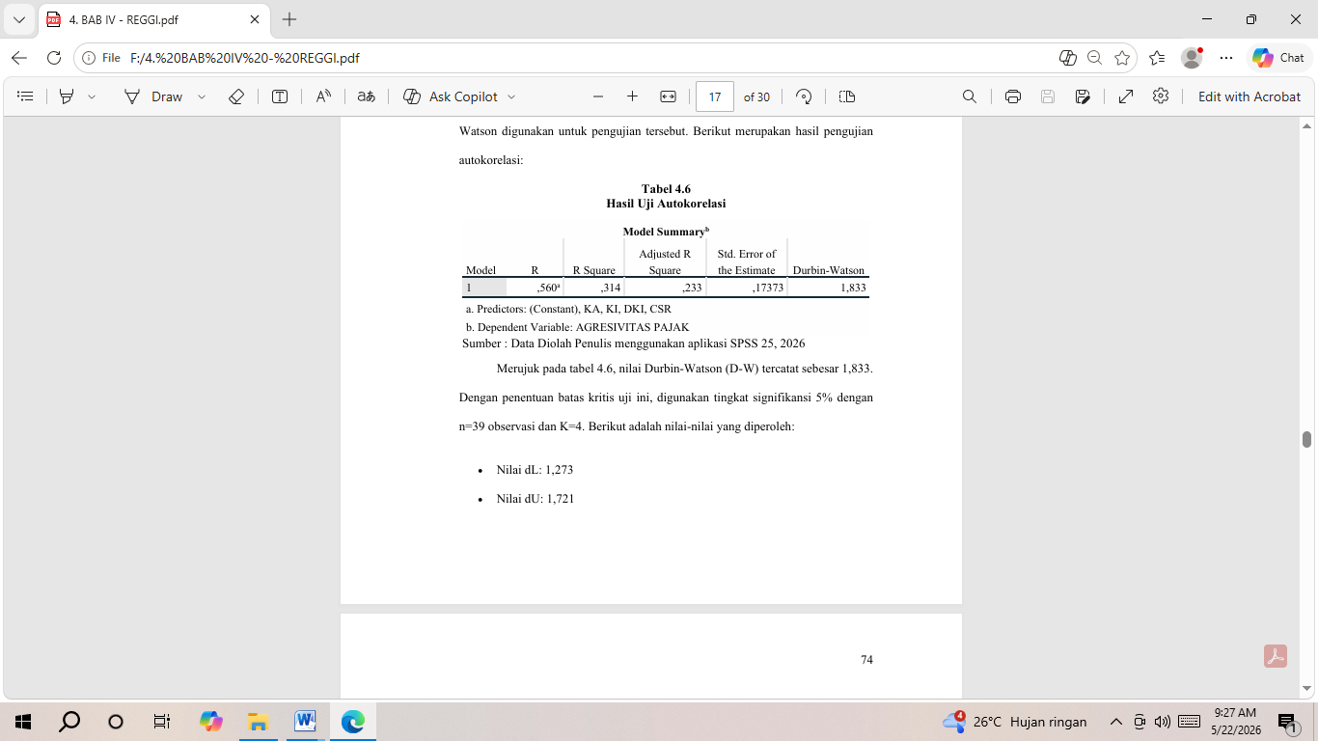
Berdasarkan hasil uji autokorelasi diatas menunjukkan bahwa nilai Durbin Watson (D-W) sebesar 1,833 dan diketahui melalui tabel Durbin Watson dengan menggunakan nilai signifikan 5% jumlah sampel (n) 39 dan K=4 maka diperoleh
(dL) = 1,273 dan (dU) = 1,721
4-dL = 2,727 dan 4-dU= 2,279
Dengan demikian dU < D-W < 4-dU atau 1,273 < 1,833 < 2,279sehingga dapat disimpulkan bahwa tidak terjadi gejala autokorelasi pada model regresi.

Analisis Regresi Berganda

Tabel 7

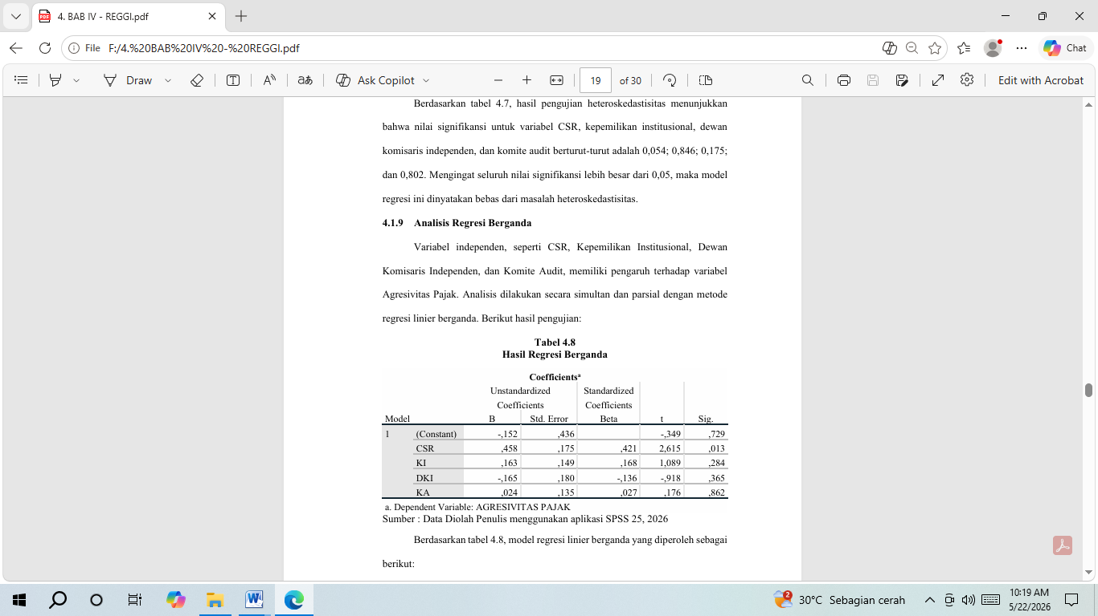
Dari persamaan diatas dapat dijelaskan sebagai berikut :
- Nilai konstanta (α) dihasilkan dalam persamaan regresi adalah sebesar -0,152 dengan tanda negatif. Hal ini mengindikasikan bahwa apabila variabel-variabel independen, yaitu CSR, Kepemilikan Institusional, Dewan Komisaris Independen, dan Komite Audit, dianggap bernilai tetap (nol), maka diproyeksikan nilai agresiivitas pajak akan berada pada titik -0,152. Nilai ini bersifat matematis/hipotetik, karena dalam kondisi nyata variabel CSR, Kepemilikan Institusional, Dewan Komisaris Independen dan Komite Audit tidak mungkin benar-benar bernilai 0. Dengan demikian, konstanta negatif tidak menjadi masalah, melainkan hanya menunjukkan posisi awal nilai agresivitas pajak sebelum dipengaruhi variabel independen dalam model.
- Variabel CSR menunjukkan koefisien regresi sebesar 0,458. Ini mengindikasikan bahwa setiap terjadi peningkatan nilai CSR sebesar satu satuan, dengan asumsi variabel-variabel independen lainnya tetap (tidak mengalami perubahan), maka nilai agresivitas pajak akan mengalami peningkatan sebesar 0,458.
- Variabel Kepemilikan Institusional menunjukkan koefisien regresi sebesar 0,163. Ini mengindikasikan bahwa setiap terjadi peningkatan nilai Kepemilikan Institusional sebesar satu satuan, dengan asumsi variabel-variabel independen lainnya tetap (tidak mengalami perubahan), maka nilai agresivitas pajak akan mengalami peningkatan sebesar 0,163. Prinsip yang sama berlaku untuk variabel independen lainnya.
- Variabel Dewan Komisaris Independen menunjukkan koefisien regresi sebesar -0,165. Ini menunjukkan bahwa setiap terjadi peningkatan nilai Dewan Komisaris Independen sebesar satu satuan, dengan asumsi variabel-variabel independen lainnya tetap (tidak mengalami perubahan), maka nilai agresivitas pajak cenderung mengalami penurunan.
- Variabel Komite Audit menunjukkan koefisien regresi sebesar 0,024. Ini mengindikasikan bahwa setiap terjadi peningkatan nilai Komite Audit sebesar satu satuan, dengan asumsi variabel-variabel independen lainnya tetap (tidak mengalami perubahan), maka nilai agresivitas pajak akan mengalami peningkatan sebesar 0,024.
Hasil Uji F(Simultan)
Tabel 8
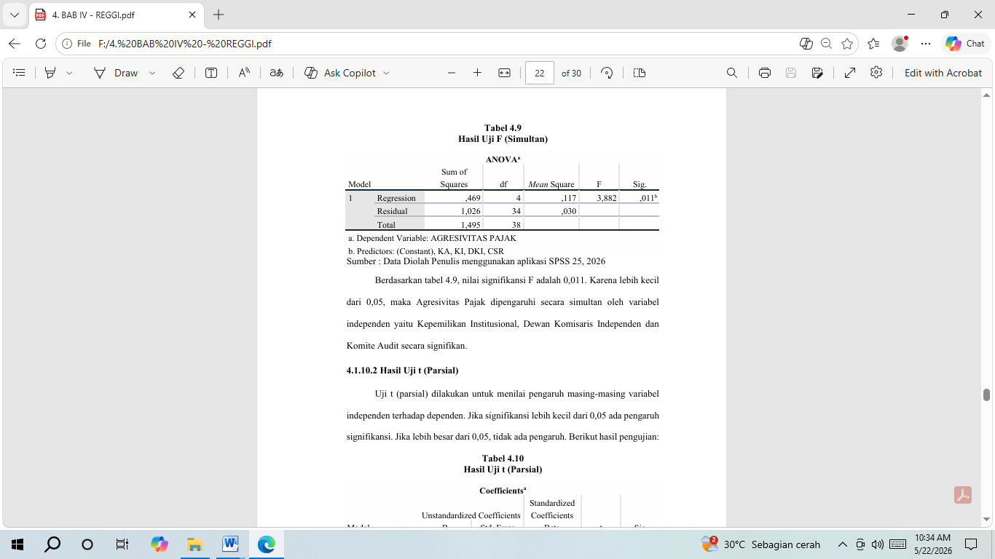
Berdasarkan tabel 8 diatas menunjukkan bahwa nilai signifikan F yaitu sebesar 0,011. Karena lebih kecil dari 0,05, maka Agresivitas Pajak dipengaruhi secara simultan oleh variabel independen yaitu Kepemilikan Institusional, Dewan Komisaris Independen dan Komite Audit secara signifikan..

Hasil Uji t (parsial)

Tabel 9

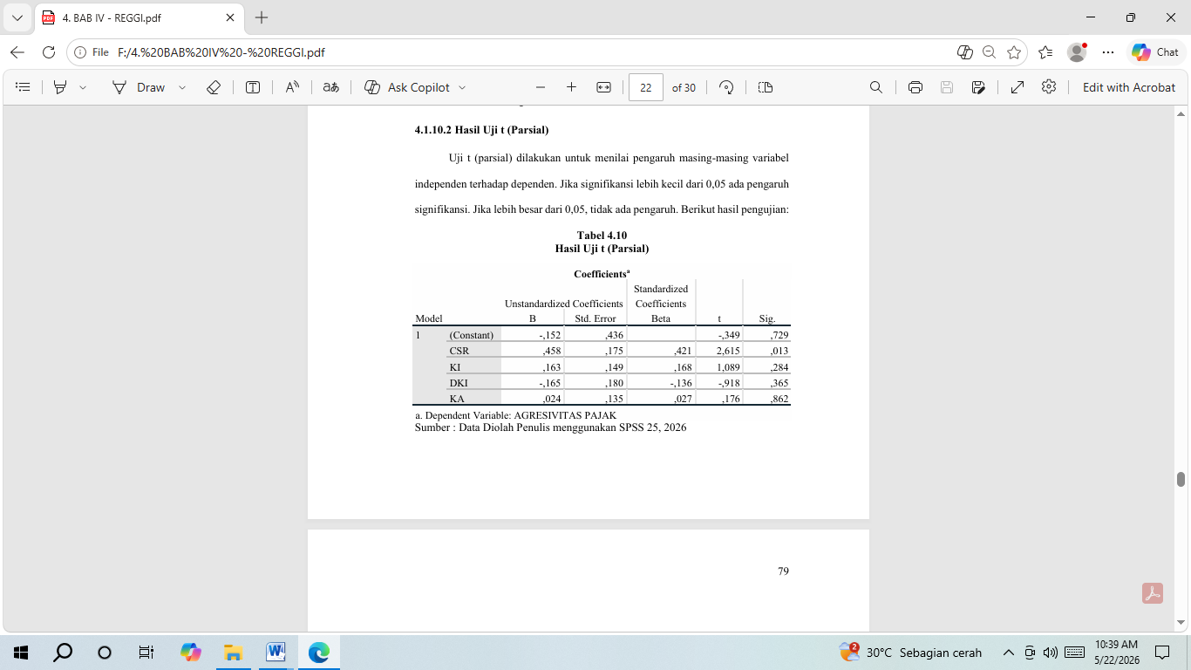
Berdasarkan tabel 9 diatas dapat disimpulkan bahwa uji hipotesis dari masing- masing variabel independen terhadap variabel dependen adalah sebagai berikut:
        - Berdasarkan tabel 9 diatas nilai signifikan variabel CSR adalah sebesar 0,013 yang menunjukkan angka lebih kecil dari 0,05, dengan nilai t hitung sebesar 2,615. Uji t mengonfirmasi bahwa CSR berpengaruh signifikan terhadap agresivitas pajak. Ini didukung oleh koefisien regresi positif yang menegaskan bahwa arah pengaruh tersebut adalah positif.
        - Berdasarkan tabel 9 diatas nilai signifikan variabel variabel kepemilikan institusional memiliki nilai signifikansi 0,284 dan t hitung 1,089. Karena niali signifikansi lebih besar dari 0,05, maka variabel ini tidak berpengaruh signifikan terhadap agresivitas pajak.
        - Berdasarkan tabel 9 diatas nilai signifikan variabel Dewan Komisaris Independen memiliki nilai signifikansi 0,365 lebih besar dari 0,05, dan t hitung -0,918. Ini mengonfirmasi bahwa meskipun koefisien negatif, pengaruh tidak signifikan secara statistik terhadap agresivitas pajak.
        - Berdasarkan tabel 9 diatas nilai signifikan variabel variabel Komite Audit memiliki nilai signifikansi 0,862 lebih besar dari 0,05, dan t hitung 0,176. Ini mengonfimasi bahwa meskipun terdapat dalam struktur perusahaan, komite audit tidak memberikan dampak signifikan secara statistik terhadap tingkat agresivitas pajak.

Hasil Uji Koefisien determinasi (R²)

Tabel 10

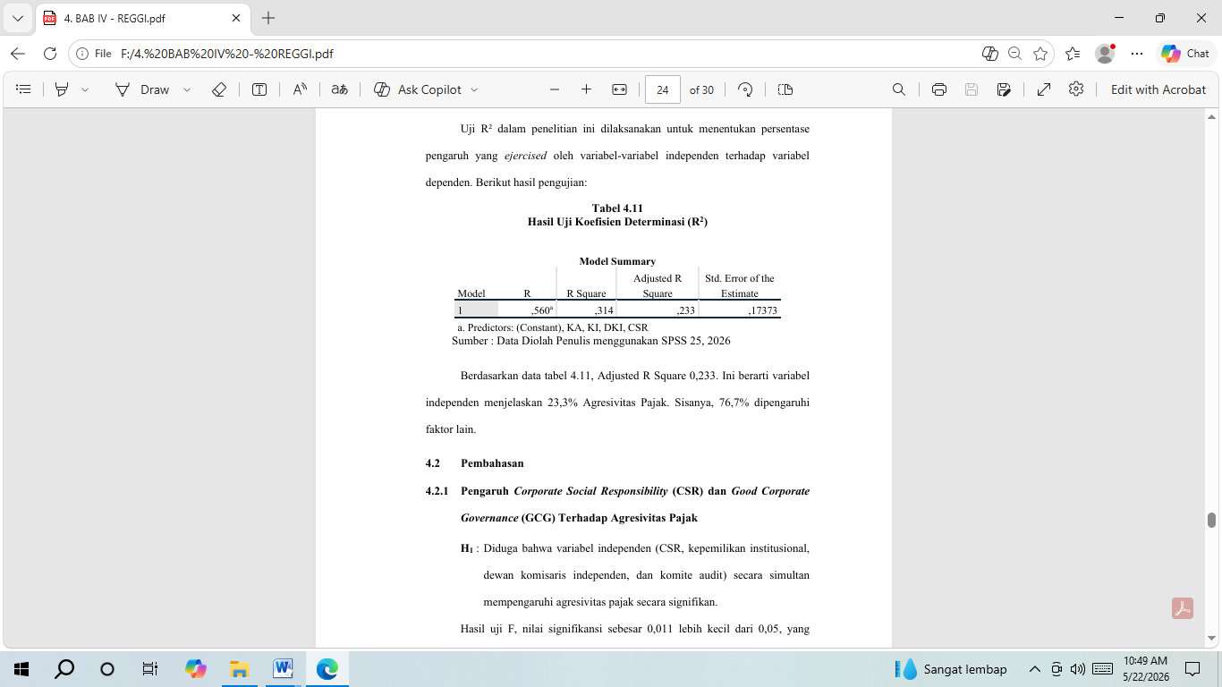
Berdasarkan data tabel 10, Adjusted R Square 0,233. Ini berarti variabel independen menjelaskan 23,3% Agresivitas Pajak. Sisanya, 76,7% dipengaruhi faktor lain.
PEMBAHASAN
Pengaruh Corporate Social Responsibility (CSR) dan Good Corporate Governance (GCG) Terhadap Agresivitas Pajak
H₁ : Diduga bahwa variabel independen (CSR, kepemilikan institusional, dewan komisaris independen, dan komite audit) secara simultan mempengaruhi agresivitas pajak secara signifikan.
Hasil uji F, nilai signifikansi sebesar 0,011 lebih kecil dari 0,05, yang mengindikasikan bahwa CSR, kepemilikan institusional, dewan komisaris independen, dan komite audit secara simultan mempengaruhi agresivitas pajak secara signifikan. Dengan demikian, hipotesis pertama (H1) diterima.
Temuan ini mengindikasikan bahwa faktor-faktor tersebut mempengaruhi tingkat Agresivitas Pajak, di mana perusahaan memanfaatkan pengungkapan CSR dan tata kelola perusahaan (GCG) sebagai dasar pengambilan keputusan perpajakan. Pengungkapan CSR yang komprehensif didukung oleh struktur GCG yang kuat berpotensi meningkatkan pengawasan dan akuntabilitas.
Hasil temuan penelitian ini memiliki keselarasan dengan terdahulu dilakukan oleh Setu Setyawan (2021), Sri Retnoningsih, dkk. (2024) serta Rafaela Miranda Patricia & Limajatini (2025). Penelitian-penelitian tersebut juga menemukan bahwa CSR dan GCG secara simultan mempengaruhi agresivitas pajak secara signifikan. CSR mendorong perusahaan untuk mempertahankan reputasi dan tanggung jawab sosial, sementara GCG memperkuat sistem pengawasan dan akuntabilitas manajemen, yang membatasi tindakan tidak bertanggung jawab dan penghindaran pajak.
Pengaruh Corporate Social Responsibility (CSR) Terhadap Agresivitas Pajak.
H₂ : Diduga variabel independen CSR secara parsial mempengaruhi Agresivitas Pajak secara signifikan
Berdasarkan Hasil uji t, nilai signifikansi sebesar 0,013 lebih kecil dari 0,05, yang menyatakan bahwa CSR secara parsial mempengaruhi Agresivitas Pajak secara signifikan dinyatakan diterima. Dengan demikian, hipotesis kedua (H2) diterima.
Penelitian ini menemukan bahwa pengungkapan CSR mempengaruhi Agresivitas Pajak. Perusahaan aktif CSR cenderung menghindari strategi pajak agresif untuk menjaga reputasi. Temuan ini menegaskan bahwa pengungkapan CSR secara signifikan menurunkan agresivitas pajak.
Hasil temuan penelitian memiliki keselarasan dengan terdahulu dilaksanakan oleh Yulinda Devi Pramita & Eka Novia Susianti (2023), Sri Retnoningsih, dkk. (2024), serta Baiq Fitri Arianti & Susi Hadisah (2025). Mereka juga menyatakan bahwa CSR secara parsial mempengaruhi agresivitas pajak secara signifikan, di mana perusahaan aktif dalam bertanggung jawab sosial cenderung mempertahankan citra positif dan meningkatkan etika pengelolaan.
Pengaruh Good Corporate Governance (GCG) Terhadap Agresivitas Pajak
Pengaruh Kepemilikan Institusional Terhadap Agresivitas Pajak
H₃ : Diduga variabel Kepemilikan Institusional secara parsial mempengaruhi Agresivitas Pajak.
Hasil uji t, nilai signifikansi sebesar 0,284 lebih besar dari 0,05, yang menyatakan bahwa kepemilikan institusional secara parsial tidak mempengaruhi Agresivitas Pajak dinyatakan ditolak. Dengan demikian, hipotesis ketiga (H3) ditolak.
Temuan ini mengindikasikan bahwa Agresivitas Pajak tidak dipengaruhi secara signifikan oleh kepemilikan saham. Secara teori, variabel ini berfungsi sebagai mekanisme pengawasan, namun hasil empiris menunjukkan tidak adanya dampak signifikan terhadap keputusan perpajakan.
Hasil temuan penelitian memiliki keselarasan dengan terdahulu dilaksanakan oleh Muhammad Sugalih & Yuliana Priska (2025), Bisma Syah Iqbal Adji Nugraha & Tantina Haryati (2025), serta Meridipa Damara, dkk (2025), yang juga menemukan tidak adanya pengaruh signifikan kepemilikan institusional terhadap penghindaran pajak.
Pengaruh Dewan Komisaris Independen Terhadap Agresivitas Pajak
H₄ : Diduga variabel Dewan Komisaris Independen secara parsial mempengaruhi Agresivitas Pajak
Berdasarkan Hasil uji t, nilai signifikansi sebesar 0,365 lebih besar dari 0,05, yang menyatakan bahwa Dewan Komisaris Independen secara parsial tidak mempengaruhi Agresivitas Pajak dinyatakan ditolak. Dengan demikian, hipotesis keempat (H4) ditolak.
Temuan ini mengungkapkan bahwa jumlah Dewan Komisaris Independen tidak mempengaruhi Agresivitas Pajak. Meskipun diharapkan dapat mengawasi dan memberikan nasihat objektif kepada manajemen, dalam praktiknya variabel ini tidak memberikan dampak nyata terhadap keputusan perpajakan.
Hasil temuan penelitian memiliki keselarasan dengan terdahulu dilaksanakan oleh Neno & Wiwit Irawati (2022), Siti Jamilah & Sri Agustini (2024), serta Meridipa Damara dkk (2025). Mereka menyatakan bahwa dewan komisaris independen tidak mempengaruhi agresivitas pajak secara signifikan. Ini menunjukkan kualitas pangawasan lebih penting daripada jumlah formal.
Pengaruh Komite Audit Terhadap Agresivitas Pajak
H₅: Diduga variabel Komite Audit secara parsial mempengaruhi Agresivitas Pajak.
Hasil uji t, nilai signifikansi sebesar 0,862 lebih besar dari 0,05, yang menyatakan bahwa komite audit secara parsial tidak mempengaruhi agresivitas pajak dinyatakan ditolak. Dengan demikian, hipotesis kelima (H5) ditolak.
Temuan ini menemukan bahwa komite audit tidak mempengaruhi agresivitas pajak secara signifikan. Meskipun diharapkan dapat membantu fungsi pengawasan dewan komisaris, variabel ini belum memberikan dampak nyata dalam sampel yang diteliti. Ini mengindikasikan bahwa komite audit belum efektif dalam mempengaruhi kebijakan perpajakan perusahaan.
Hasil temuan penelitian memiliki keselarasan dengan terdahulu dilaksanakan oleh Neno & Wiwit Irawati (2022), Siti Jamilah & Sri Agustini (2024), serta Meridipa Damara dkk (2025), yang juga menemukan komite audit tidak mempengaruhi penghindaran pajak. Faktor penyebabnya antara lain adalah komite audit yang hanya memenuhi persyaratan formal tanpa melaksanakan tugas pengawasan secara nyata, pengawasan terhadap manajer yang tidak efektif, serta ketidakaktifan dalam mengawasi kinerja perpajakan.
- KESIMPULAN
Kesimpulan penelitian ini menunjukkan bahwa secara simultan, CSR dan GCG yang diproksikan melalui variabel Kepemilikan Institusional, Dewan Komisaris Independen, dan Komite Audit mempengaruhi Agresivitas Pajak secara signifikan. Secara parsial, pengaruh signifikan hanya ditemukan pada variabel CSR, sedangkan variabel GCG (Kepemilikan institusional, dewan komisaris independen, dan komite audit) tidak mempengaruhi agresivitas pajak secara signifikan.

DAFTAR PUSTAKA
Afrilyani, R., Karina, R., & Mardianto. (2024). Pengaruh Corporate Social Responsibility (CSR) Terhadap Penghindaran Pajak dan Manajemen Laba. Jurnal Media Wahana Ekonomika.
Andini, R., Wijaya, A. L., & Kusuma, H. (2023). Good Corporate Governance dan Agresivitas Pajak: Studi Empiris pada Perusahaan Manufaktur. Jurnal Riset Akuntansi.
Andriani, F., Sari, R. N., & Pratama, A. (2022). Tax Avoidance dan Tax Evasion: Perspektif Agresivitas Pajak Perusahaan. Jurnal Akuntansi dan Perpajakan.
Dewi, N. M. (2019). Pengaruh Kepemilikan Institusional, Dewan Komisaris Independen dan Komite Audit Terhadap Penghindaran Pajak (Tax Avoidance).
Dowling, J., & Pfeffer, J. (1975). Organizational legitimacy: Social values and organizational behavior. Pacific https://doi.org/10.22437/jaku.v10i02.47141.
Fitriani, N., & Hakim, L. (2024). Good Corporate Governance dan Pengaruhnya terhadap Agresivitas Pajak.
Hamdani, R., & Helmy, H. (2023). Pengaruh Corporate Social Responsibility terhadap Penghindaran Pajak dengan Kepemilikan Institusional sebagai Moderasi. Jurnal Eksplorasi Akuntansi.
Hidayat, W., & Muliasari, R. (2021). Konflik Kepentingan dalam Perpajakan: Perspektif Pemerintah dan Perusahaan. Jurnal Akuntansi dan Keuangan.
Ichwan, A., Haliah, H., & Haerial, H. (2023). Pengaruh Good Corporate Governance dan Corporate Social Responsibility terhadap Agresivitas Pajak.
Insani, D. A. S., Wahyudin, A., Aini, L. N., & Anas, Z. (2022). Pengaruh corporate social responsibility dan good corporate governance terhadap agresivitas perpajakan. Journal of Accounting and Digital Finance, 216–226. https://journal.nurscienceinstitute.id/index.php/jadfi
Jensen, M. C., & Meckling, W. H. (1976). Theory of the firm: Managerial behavior, agency costs and ownership structure. Journal of financial economics.
Juliana, R., & Stiawan, D. (2022). Pengukuran Agresivitas Pajak dengan Cash Effective Tax Rate pada Perusahaan Manufaktur. Jurnal Akuntansi dan Perpajakan.
Krisna, A. M. (2019). Pengaruh Kepemilikan Institusional dan Kepemilikan Manajerial Pada Tax Avoidance Dengan Kualitas Audit Sebagai Variabel Pemoderasi. Wacana Ekonomi (Jurnal Ekonomi. Bisnis Dan Akuntansi).
Kurniadi, R., & Wardoyo, S. (2022). Teori Legitimasi dalam Pengungkapan Corporate Social Responsibility. Jurnal Akuntansi dan Keuangan.
.
Kurniawati, D. (2023). Pengaruh Good Corporate Governance terhadap Agresivitas Pajak pada Perusahaan Manufaktur. Jurnal Ekonomi dan Bisnis.
Kusumawati, E., & Hidayat, T. (2024). Good Corporate Governance dan Agresivitas Pajak: Studi Empiris pada Perusahaan Go Public. Jurnal Akuntansi Keuangan.
Novianti, S. (2021). Peran Dewan Komisaris Independen dalam Tata Kelola Perusahaan. Jurnal Manajemen dan Bisnis.
Prapitasari, D., & Safrida, L. (2019). Cash Effective Tax Rate sebagai Indikator Penghindaran Pajak Perusahaan. Jurnal Akuntansi dan Perpajakan.
Social Responsibility (CSR) Sebagai Variabel Moderasi. Prosiding Seminar Nasional Pakar. https://jurnal.ubd.ac.id/index.php/ga/article/view/3681%0 https://jurnal.ubd. ac.id/index.php/ga/article/download/3681/2598
Rahmadian, A., Wijaya, R. B. P., & Fitri, H. (2023). Pengaruh profitabilitas, likuiditas, dan good corporate governance terhadap penghindaran pajak (tax avoidance) melalui ukuran perusahaan sebagai variabel moderasi pada perusahaan manufaktur yang terdaftar di BEI periode 2017–2021. Jurnal Ilmiah.
Social Responsibility terhadap agresivitas pajak. EJurnal Akuntansi Universitas Udayana. .
Riswandari, E., & Bagaskara, B. (2021). Agresivitas Pajak: Strategi Perencanaan Pajak Perusahaan. Jurnal Perpajakan Indonesia.
Saputra, D, War, i, & K, M. (2024). Good Corporate Governance dan Pengaruhnya terhadap Agresivitas Pajak Perusahaan. Jurnal Riset Akuntansi.
Satriawaty, M., & Dina, W. R. (2022). Pengaruh Corporate Governance dan Pengungkapan Corporate Social Responsibility Terhadap Agresivitas Pajak Studi Kasus Pada Perusahaan Pertambangan yang Terdaftar di BEI Periode 2015-2019). Journal Geoekonomi, 13, 2086–1117. https://doi.org/10.36277/geoekonomi
Septiadi, I., Robiansyah, A., & Suranta, E. (2017). Pengaruh Manajemen Laba, Corporate Governance, dan Corporate Social Responsibility Terhadap Tax Avoidance (Studi Empiris Pada Perusahaan Sektor Pertambangan Dan Pertanian Yang Listing Di Bei 20132015). Journal Of Applied Managerial Accounting.
Sihombing, J.Nasution, H., & Situmorang,M. (2021). Kewajiban Perpajakan Badan Berdasarkan Laba Bersih Perusahaan. Jurnal Perpajakan dan Akuntansi.
Sudarmanto, E. (2021). Good Corporate Governance: Sistem Pengelolaan Perusahaan Modern.
Sugeng, B., Kusuma, H., & Wijaya, A. (2021). Transparansi Informasi dalam Agresivitas Pajak Perusahaan. Jurnal Akuntansi dan Perpajakan.

Susilawati, D., & Tarmidi, D. (2024). Pengaruh Kepemilikan Institusional terhadap Agresivitas Pajak Perusahaan. Jurnal Riset Akuntansi. https://tribunsumbar.com/ekonomi/pajak-pertambangan.
Via, E., & Wulandari, S. (2024). Pengaruh Aktivitas, Pertumbuhan, Nilai Perusahaan, dan Corporate Social Responsibility (CSR) terhadap Penghindaran Pajak. Ekonomis: Journal of Economics and Business.
Yuliani, N., & Prastiwi, D. (2021). Pengaruh Dewan Komisaris Independen, Komite Audit, dan Kepemilikan Institutional Terhadap Agresivitas Pajak. Jurnal Riset Akuntansi dan Keuangan.
yang termasuk skala besar juga akan menghindari

